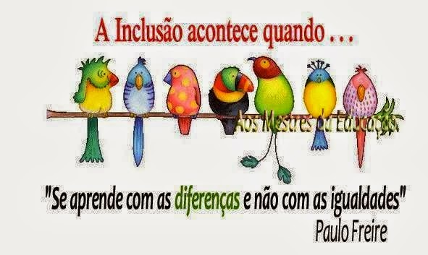****

2. **UNIVERSIDADE FEDERAL DE GOIÁS**
3. **CENTRO DE ENSINO E PESQUISA APLICADA À EDUCAÇÃO**
4. **COMISSÃO DE EDUCAÇÃO INCLUSIVA DO CEPAE/SINACE/UFG**

**IV SEMINÁRIO DE MEDIAÇÃO ESCOLAR INCLUSIVA DO CEPAE**

**PROGRAMAÇÃO**

**Dia 10/06/2021**

**Apresentação dos trabalhos desenvolvidos pelos Mediadores de Inclusão Escolar do CEPAE no ano letivo de 2020 - Séries Iniciais e Finais do Fundamental, Ensino Médio**

Abertura: **8h**

C:\Users\user\Desktop\Logo 2.jpg**Mesa de abertura**

Coordenadora do IV Seminário de Mediação Pedagógica Inclusiva: Ms. Érica Yamauchi Torres

Diretora do SINACE/UFG: Profa Dra Ana Cláudia Antônio Maranhão Sá

Coordenador das Séries Finais do Ensino Fundamental e Médio: Prof. Dr. Newton Murce

Representante da Associação de Pais e Mestres do CEPAE: Sra Anileide Silva Barros

C:\Users\user\Desktop\Logo 2.jpgTema: Dificuldades de aprendizagem e Inclusão escolar.

Mediador Kevin Magalhães Caetano e Profª Dra Jeci Jane Jardim - **8h30**

C:\Users\user\Desktop\Logo 2.jpgTema: Transtorno de Déficit de Atenção/Hiperatividade e Inclusão Escolar.

Mediador Job Rodrigues Atahalpa Vladimir de Oliveira e profº Dr.Newton Murce - **8h50**

C:\Users\user\Desktop\Logo 2.jpgTema: Síndrome de Down e Inclusão Escolar.

Mediador Gabriel Paranista de Oliveira e profa Ms. Larissa de Mello Evangelista - **9h05**

Intervalo - **9h20 as 9h25**

C:\Users\user\Desktop\Logo 2.jpgTema: Síndrome de Down e Inclusão Escolar.

Mediadora Elisa Torres Valeriano, Fabrício Rodrigues dos Santos e Profª Dra Francesca Guaracyaba - **9h25**

C:\Users\user\Desktop\Logo 2.jpgTema: Deficiência Intelectual, Dislexia e Inclusão Escolar.

Mediador Markus Adryano da S. Cunha e Prof. Ms. Francisco Porfírio – **9h40**

C:\Users\user\Desktop\Logo 2.jpgHomenagem dos estudantes aos mediadores – **9h55**

C:\Users\user\Desktop\Logo 2.jpgFala aberta para os coordenadores de curso das licenciaturas da UFG – **10h05**

C:\Users\user\Desktop\Logo 2.jpgFala da coordenadora das Séries Iniciais do E. Fundamental - Profa Ms. Andréa Alves S. Souza

**Encerramento** – Coordenadora do evento Ms. Érica Yamauchi Torres